土地月报|2023年1月土地供需两端季节性回落，溢价率回升
快评：“双节”假期楼市成交赶超去年，杭州、上海新房涨幅位居一二

今年以来，楼市政策延续宽松基调，尤其是进入8、9月份，救市政策频出，在优化公积金贷款政策的基础上，“认房不认贷”以及限购松绑的城市队伍不断扩大。在密集利好政策的持续发酵下，刚需和改善性住房加速释放，今年中秋遇上国庆假期楼市整体表现呈现回升态势，政策效果逐渐显现。根据诸葛数据研究中心监测数据显示，重点10城新建商品住宅日均成交612套，较去年十一假期日均成交量上涨43.8%。
从历年国庆周成交数据来看，根据诸葛数据研究中心数据显示，今年中秋国庆假期重点10城新建商品住宅日均成交量处于近七年次低位水平，较2021年及以前的日均成交水平均下降超30%，成交端仍然具备较大的上升空间。今年国庆周不及2021年以往同期，一方面受疫情防控全面解除今年国庆假期出游意愿明显上升的影响，经文化和旅游部数据中心测算，中秋节、国庆节假期8天，国内旅游出游人数8.26亿人次，按可比口径同比增长71.3%，按可比口径较2019年增长4.1%。另一方面，虽然9月以来利好政策逐步落地，但市场情绪及成交端恢复均不及预期，后续仍需政策加持。
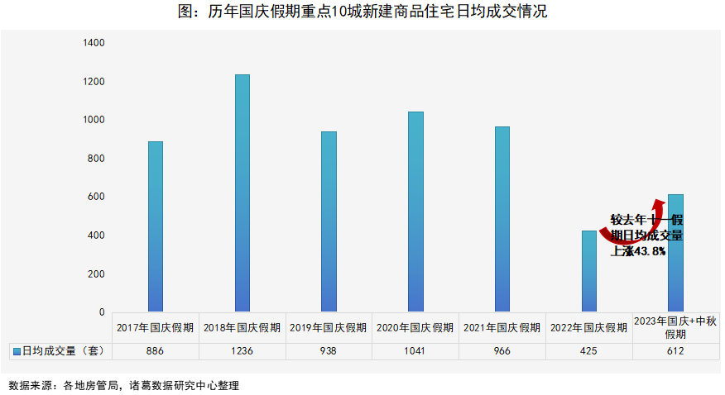
（注：重点10城包括：北京、深圳、上海、武汉、苏州、大连、青岛、东莞、温州、宁波， 2023年统计时间为9月29日到10月6日，以上数据均为网签数据，数据仅供参考）
分城市来看，15城中有7城日均成交量较去年同期上涨，其余8城较去年下降。成交上涨城市中，杭州涨幅居首，今年中秋和十一假期新建商品住宅日均成交44套，较去年上涨5004.2%，杭州新房成交涨幅显著，一方面受去年十一假期网签数据低基数影响，另一方面，今年以来杭州持续优化楼市政策，尤其是8月份以来，“认房不认贷”叠加局部限购放松，土拍市场升温，在自身楼市基本面较好的基础上，今年国庆假期新房成色较佳。其次为上海，日均成交103套，较去年上涨284.6%。武汉、佛山涨势也不俗，日均成交量均较去年翻倍。
成交下降城市中，成都、温州、宁波3城跌幅均在50%以上。一线城市来看，北京、深圳新房成交双双呈现下降态势，其中，北京日均成交15套，较去年下降48.2%，深圳下降39.5%；二线城市中，成交分化现象仍然存在，其中，成都下滑显著，较去年下降79.7%；大连、济南日均成交量分别较去年下降20.8%、8.2%。
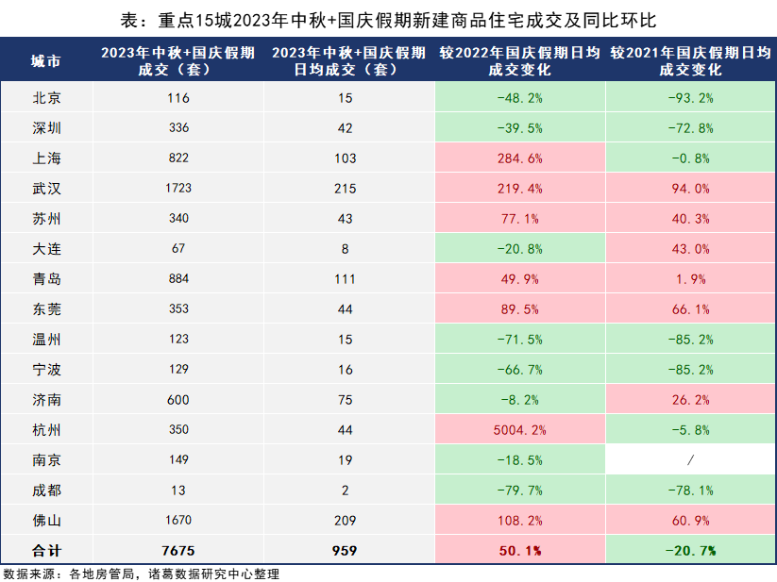
二手房市场涨势更加显著。从二手房成交表现来看，今年中秋国庆8天长假期间，二手房市场活跃度上升，且涨幅高于新房。根据诸葛数据研究中心监测数据显示，重点5城日均成交98套，较去年十一假期日均成交量上涨87.6%。具体城市来看，北京、深圳、青岛以及佛山均呈现上涨态势，且一线城市北京、深圳涨势强劲，其中，北京日均成交63套，较去年上涨207.8%，成交数据明显好于新房市场；深圳涨幅达98.3%。与此同时，东莞二手房市场活跃度下降明显，中秋国庆8天长假共计成交2套，日均成交较去年同期下降93.3%。
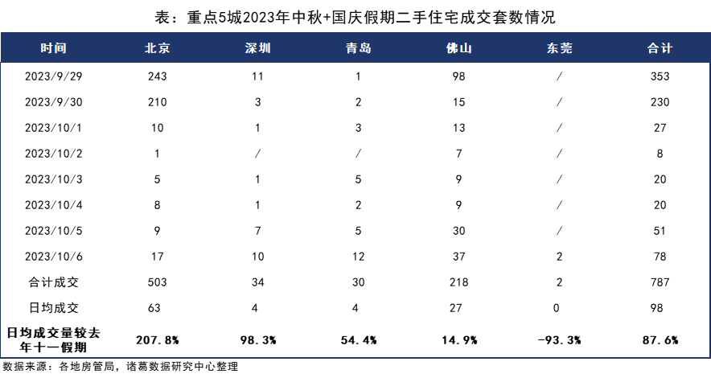
展望后市，今年中秋国庆“双节”楼市成交回升，向市场传递出了积极信号，但成交端仍具备较大的上升空间，后续仍然需要利好政策的持续加持。预计本次“双节”假期成交回升局势有望带动市场信心的提振，叠加政策端宽松态势延续，对后续楼市复苏仍有信心，不排除四季度整体成交将迎来加速回升，且全年成交有望赶超去年。

诸葛数据研究中心：
诸葛数据研究中心（又称：诸葛数据研究院）是依托于诸葛大数据和人工智能成立的专业房地产研究机构，自成立以来深受房地产企业、金融机构以及权威媒体的信赖与支持。诸葛数据研究院依托诸葛科技覆盖的八百多个城市的数据资源，建立了信息最全的、最专业房地产数据库，定期发布中国主要城市的价格指数，及时反应房地产市场变化及房产重要报告，研究领域覆盖土地市场、新房、二手房、租房、房企等全业态领域。

法律（免责）声明：
市场有风险，投资需谨慎。在任何情况下，本报告中的信息或所表述的意见并不构成对任何人的投资建议。在任何情况下，本公司不对任何人因使用本报告中的任何内容所引致的任何损失负任何责任。
本报告的版权归本公司所有，未经许可，任何机构和个人不得以任何形式翻版、复制和发布。如引用、刊发，需注明出处为诸葛找房，且不得对本报告进行有悖原意的引用、删节和修改。

